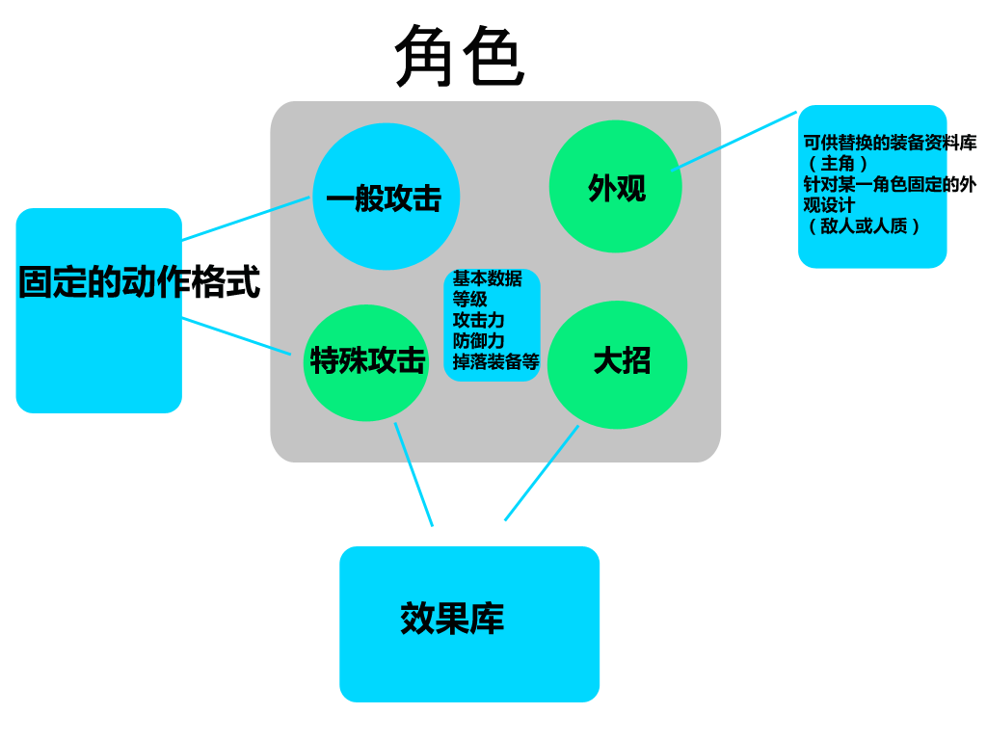

正如前面所述，带有动作的特殊攻击跟只有姿势的大招都要从效果库读取素材与业务逻辑，再在程序之上表现出来。

所谓的特殊攻击，即在逻辑指示下按照一定轨迹运转的素材集合。素材可分为三类，漂浮光球，光柱，导弹

漂浮光球用于类似横版射击游戏的子弹类招式,光球与角色等大，从发射者身上开始一般呈扇状散开，亦可在某些情况下以单一形式直线推进（素材换成冲击波）

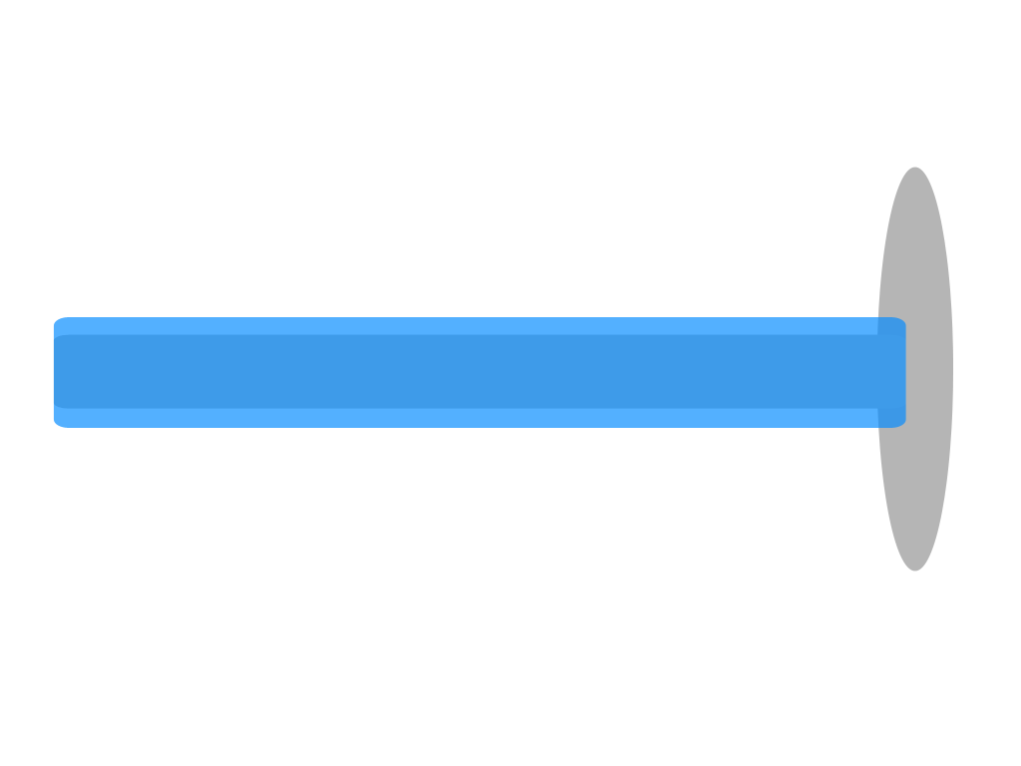
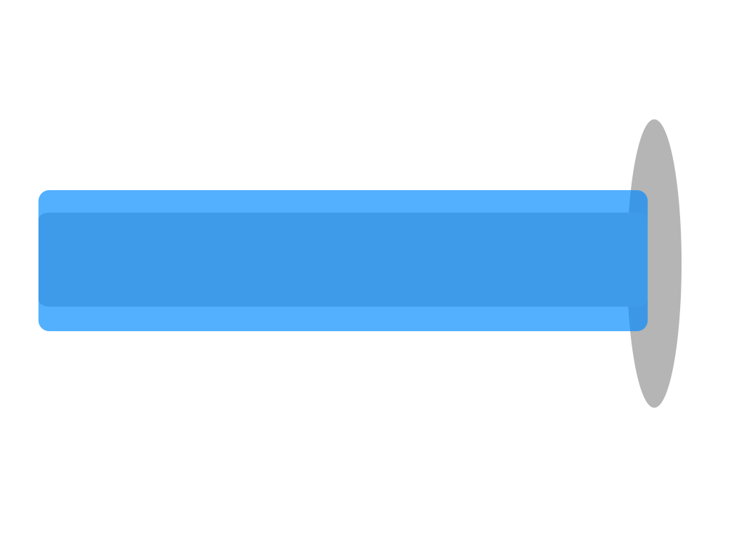
光柱类似粒子炮的形式，小于等于角色高度，起始处为出现平面，从不定位置出现（不限制是否从角色前方出现），光柱出现由细变粗。

导弹从屏幕的左右两侧外或者屏幕上方以外出现，对准主角目前站立的位置发射。

以上三种方式存在几个参数
出现前的准备时间（由角色“念咒”到其出现）
大小（分为大和小两种格式）
运行速度
瞄准目标与发射间距（限导弹）
存在时间长短（限光柱）

招式本身可以由配置文件配置，从以上三种方式之一或其它混搭组成具体招式，具体的招式在战斗中由敌人随机使出

光柱及漂浮光球的运动模式在另一文件说明

